
Железин ауданы Михайлов ауылдық округі Красновка ауылының шекарасын (шегін) белгілеу және өзгерту туралы
Павлодар облысы Железин ауданы әкімдігінің 2026 жылғы 3 наурыздағы № 74/3 бірлескен қаулысы және Павлодар облысы Железин аудандық мәслихатының 2026 жылғы 6 наурыздағы № 228/8 шешімі
Қазақстан Республикасы Жер кодексінің 108-бабы 5-тармағына, "Қазақстан Республикасының әкімшілік-аумақтық құрылысы туралы" Қазақстан Республикасы Заңының 12-бабы 3) тармақшасына сәйкес, Железин ауданының әкімдігі ҚАУЛЫ ЕТЕДІ және Железин аудандық мәслихаты ШЕШІМ ҚАБЫЛДАДЫ:
1. Осы бірлескен қаулы мен шешімнің 1, 2-қосымшасына сәйкес жалпы алаңы 608,5 гектар Железин ауданы Михайлов ауылдық округі Красновка ауылының шекарасы (шегі) белгіленсін және өзгертілсін.
2. "Железин ауданының жер қатынастары бөлімі" мемлекеттік мекемесі жер есебі құжаттарына қажетті өзгерістер енгізсін.
3. Осы бірлескен қаулы мен шешім олардың алғашқы ресми жарияланған күнінен кейін күнтізбелік он күн өткен соң қолданысқа енгізіледі.
Железин ауданының әкімі | А. Шайхимов
Аудандық мәслихаттың төрағасы | Т. Даулетов
Бірлескен
Железин ауданы әкімдігінің
2026 жылғы " 3" наурыздағы
№74/3 қаулысына
және Железин аудандық
мәслихатының
2026 жылғы "6" наурыздағы
№228/8 шешіміне
1-қосымша
Железин ауданы Михайлов ауылдық округі Красновка ауылы жерлерінің экспликациясы
Гектар
Жалпы алаңы | Ауыл шаруашылық алқаптарының барлығы | Оның ішінде |  |  | Басқалар
Жалпы алаңы | Ауыл шаруашылық алқаптарының барлығы | Егістік | Шабындық | Жайылымдар | Басқалар
608,5 | 372,5 |  |  | 372,5 | 236
Бірлескен
Железин ауданы әкімдігінің
2026 жылғы "3 " наурыздағы
№74/3 қаулысына
және Железин аудандық
мәслихатының
2026 жылғы "6" наурыздағы
№228/8 шешіміне
2-қосымша
ПАВЛОДАР ОБЛЫСЫ ЖЕЛЕЗИН АУДАНЫНЫҢ МИХАЙЛОВ АУЫЛДЫҚ ОКРУГІ КРАСНОВКА АУЫЛЫНЫҢ ШЕКАРАЛАРЫН БЕЛГІЛЕУ ЖӘНЕ ӨЗГЕРТУ ЖОБАСЫ

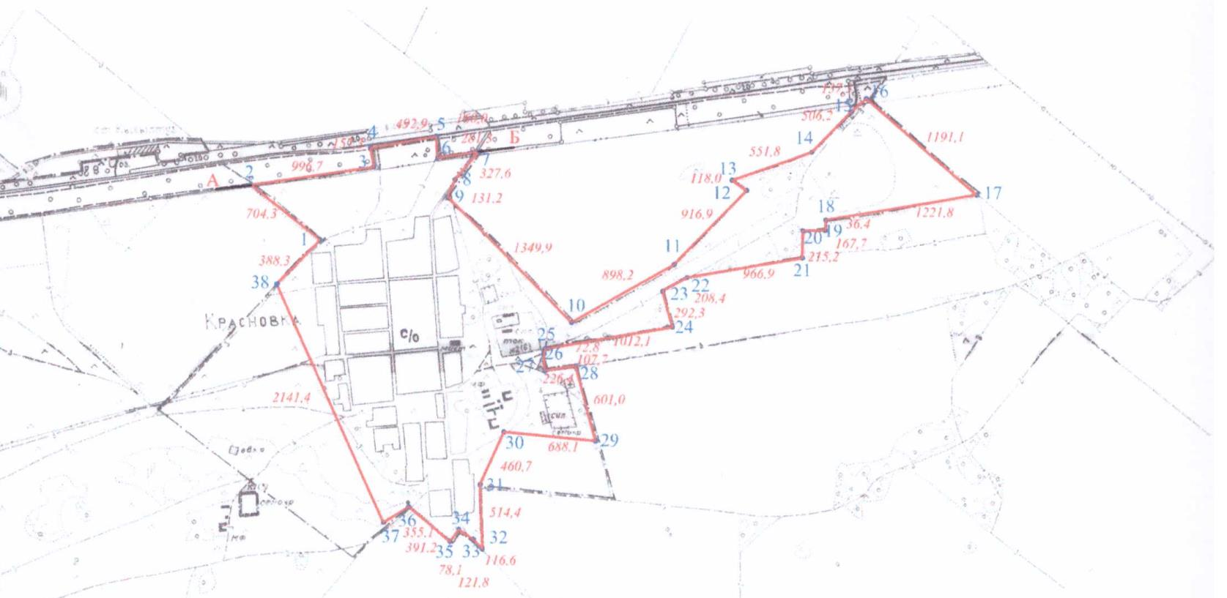

Жер бойынша экспликация (га)
 | Жолдардың атауы | Оның ішінде
 | Жолдардың атауы | Шекарадағы барлық жер | егістік | Жайылымдар табиғи | Ауыл шаруашылығы алқаптарының жиыны | Көкөніс бақшалары | Су астында | Ағаш-бұта екпелері
 | Игеру жылына арналған жоба бойынша | 608,5 |  | 372,5 | 372,5 |  |  | 5
кестенің жалғасы
Оның ішінде
жолдар | Елді мекеннің салынған бөлігі | Басқа жерлер |  |  |  |  | Жер пайдаланушылар мен жер учаскелерінің меншік иелерінің жерлері
жолдар | Елді мекеннің салынған бөлігі | барлығы | Оның ішінде
жолдар | Елді мекеннің салынған бөлігі | барлығы | Зираттар мен мал қорымдары | Полигондар | Арықтар, бөгеттер | Басқа жерлердің
3 | 226 | 2 | 1 | 1

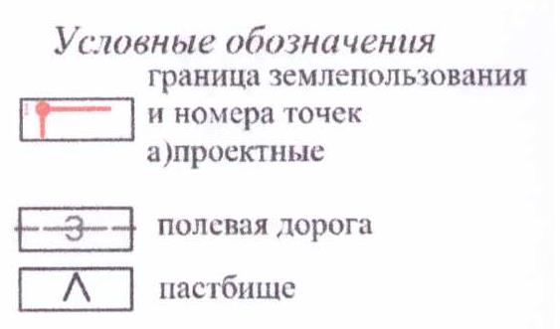

© 2012. Қазақстан Республикасы Әділет министрлігінің «Қазақстан Республикасының Заңнама және құқықтық ақпарат институты» ШЖҚ РМК

